***daimc蓝色字倒影***

**通用螺杆式机组**

**控制器**

**安**

**装**

**使**

**用**

**手**

**册**

程序编码： SC12 2015-8-22

**请务必仔细阅读此手册内容，并按照说明操作！**

如有疑问，请联系：

广州得麦电子科技有限公司

网址：<http://www.daimc.tk>

邮箱：[gzdaimc@163.com](mailto:gzdaimc@163.com)

(未经允许以任何形式或手段复制或传播本手册内容均属侵权，必究法律责任。)

目录

一、安全使用 4

二、产品简介 5

2.1 TP系列真彩触摸屏显示器 5

2.2 ZY100控制板性能指标 5

三、安装指南 6

3.1 TP系列真彩触摸屏显示器外型尺寸 6

3.2 ZY100外型尺寸 7

3.3 EK312A外型尺寸 7

3.4 安装说明 8

四、装机准备 10

4.1上电前准备 10

4.2上电后准备 10

五、操作说明 11

5.1开机界面 11

5.2运行主界面 11

5.3用户设置界面 11

5.4机器设置界面 12

5.5状态查询界面 13

5.6故障查询界面 14

5.7输出查询界面 14

5.8输入查询界面 15

5.9温度查询界面 15

5.10历史记录界面 17

5.11软件版本说明界面 17

六、用户设置 19

6.1 用户参数设置 19

6.2使用设置 19

6.3 星期定时设置 20

6.4 修改用户密码 20

七、厂家设置 21

7.1厂家参数设置 21

7.2系统参数初始化 23

7.3系统维护设置 23

7.4修改厂家密码 24

八、机器设置 25

8.1机型设置 25

8.2探头设置 26

8.3时间设置 27

8.4开关量定义 29

8.5温度界限设置 30

8.6温控参数设置 32

8.7自定义输出端口设置 33

8.8压力传感器参数设置 34

8.9电流传感器参数设置 35

8.10膨胀阀参数设置 37

九、控制逻辑 39

9.1有级能量调节 39

9.2无级能量调节 40

9.3密码管理 41

9.4压机轮转 41

十、故障表 42

十一、电气接线图 44

十二、保留空白 47

# 一、安全使用

|  |
| --- |
| **危险！** |
| * 只有专业人员才可以对控制器进行安装、配线及操作、维护。 * 控制器上电前，要定正确接线； * 控制器上电后，严禁用手触摸控制器带电端子。 * 指定电源为控制器供电，切勿与其它电器共用同一电源，以免导致负荷过大的危险。 * 务必保证控制器可靠接地并经常检查接地是否牢固，接地不当可能导致触电的意外。 * 实施配线或维护前，务必关闭电源。 * 切断电源后的短时间内，不要进行维修操作，切勿触摸内部电路及器件。 |
| **警告！** |
| * 控制器通电前，必须确认控制器输入电源电压等级正确。 * 不要将螺丝刀、螺丝等金属物掉入控制器内。 * 不要将控制器安装在阳光照射的地方，不要堵塞控制器的散热孔。 * 弱电线路应与强电线路相互分开，以避免可能引起的干扰。 * 切勿拉扯、扭曲电源线、通讯线以免产生严重故障。 |
| **注意！** |
| * 在对控制器进行操作之前，请您仔细阅读本手册。 * 妥善保管好该使用说明书，以便相关人员随时取阅。 * 该控制器是依据工厂应用环境而设计的工业产品。它设计的规范可以保证它能够在的大多数工业环境中稳定工作。它可能不能应用于某些特定的室外环境，如果您需要在室外的特定场合使用时，请务必向你的供应商咨询！ * 控制器的存放、安装应避开强振动、强腐蚀、高粉尘、高温、高湿的环境。 * 应定期检查控制器输入输出接线是否正确及设备其它电线是否老化。 * 切勿使用锋利物来按触摸屏控制器，或在触摸屏上施加过大压力，以免损坏触摸屏。 * 用户如有任何修理的需要，请与厂家联系，切勿自行修理。 |

提示：

**危险！会引起人身伤亡和财产损失的不正确操作与安装。**

**警告！会引起人身伤害和财产损失的不正确操作与安装。**

**注意！会影响控制器性能的不正确操作。**

# 二、产品简介

螺杆机控制器采用分体安装，由TP系列真彩触摸屏显示器和ZY100控制板两部分组成。显示器采用400MHZ ARM9处理器，支持7寸、10寸、12寸、15寸不同大小真彩屏，可满足几乎所有工业现场应用需求。ZY100控制板是专门为暖通或中央空调行业应用定制的。两者结合能够满足大多数现在市场上的机组，而且可根据客户机组情况做相应更改，满足不同客户个性化的需求。

## 2.1 TP系列真彩触摸屏显示器

主要性能指标：

1. 采用400MHZ ARM9嵌入式处理器，运算速度更快，功耗更小，性能更稳定，功能强大，远胜于传统的8位单片机。
2. 采用26万色TFT真彩液晶，触摸屏采用软硬件优化设计，使得产品在触摸精度和准确度还有画面色彩上都符合机器控制的要求，采用LED背光，色彩丰富、寿命长、无需更换LED背光，安全可靠。
3. 符合EN50081-2和EN50082-2标准，符合FCC，ClassA，具有很强的抗干扰能力，符合工业环境的电磁兼容要求。

## 2.2 ZY100控制板性能指标

主要性能指标：

1. 采用ARM Contex M3 内核32位嵌入式处理器，运算速度更快，功耗更小，性能更稳定，功能强大，远胜于传统的8位单片机。
2. 采用STM表面贴片工艺，双层PCB设计，抗干扰能力强，所有元件均符合工业级标准。
3. 采用快速485通讯技术，采用抗干扰，防高压，雷击的设计，增强了通讯的准确性和可靠性，适合远距离通讯，方便控制器的分体式安装。软件协议使用标准Modbus-RTU协议。
4. 支持多控制器联控和PC监控。

|  |  |
| --- | --- |
| 供电电源 | 两路AC9.8V |
| 功耗 | 5W |
| 开关量输入 | 24路，带光电隔离 |
| 温度采集输入 | 9路,测温范围-50℃～130℃，测温精度±0.2℃ |
| 标准模拟信号输入 | 4路，可用于检测高压、低压和压缩机电流，支持4～20mA，0～5V和0～10V三种类型的标准信号。 |
| 继电器输出 | 20路, 同一公共端继电器负载<900W,电流<4A。 |
| 通讯口 | 2路RS485通讯，一路用于接扩展板，一路用于接人机。 |
| 外形尺寸 | 125x300x20(mm) |
| 安装开孔尺寸 | 见ZY100外型尺寸图 |
| 工作温度 | -10～65℃ |
| 工作环境湿度 | 10～90%RH |

# 三、安装指南

## 3.1 TP系列真彩触摸屏显示器外型尺寸

型号: TP070(7寸)、TP100（10寸）  
分辨率：800*480

产品外观及尺寸（单位：mm）

|  |  |  |  |  |  |  |  |  |  |  |  |
| --- | --- | --- | --- | --- | --- | --- | --- | --- | --- | --- | --- |
| 型号 | A | B | C | D | E | F | G | H | I | J | K |
| TP070 | 226.5 | 163.4 | 154.8 | 87.8 | 38.4 | 149.4 | 27.9 | 212.2 | 6.0 | 215.0 | 152.0 |
| TP100 | 273.7 | 193.6 | 220.8 | 132.9 | 39.9 | 177.6 | 29.4 | 258.6 | 6.0 | 261.0 | 180.0 |



## 3.2 ZY100外型尺寸



## 3.3 EK312A外型尺寸



## 3.4 安装说明

**3.4.1、安装指南**

请注意在产品附近安装设备时，请确保交流电源线、控制板、接触器、继电器和其它类型的电气接口设备与触摸屏显示器背面距离较远。

控制器可以安装在深度超过100毫米的电控柜中，触摸屏推荐您安装在电控柜的前面板上，为了保证不影响您正常地打开电控柜的前面板，请在安装产品的四周保持至少25毫米的空间距离。为了保证您可以顺畅地连接电源和通讯电缆，我们建议您至少采用深度超过100毫米的电控柜。

控制板的安装请使用PCB隔离柱固定在电控柜里，触摸屏放入面板上开好的安装孔中，从面板背面将安装螺钉分别卡入产品外壳周围的4个安装螺钉固定孔，然后逐个锁紧安装螺钉，直到产品牢靠地固定在面板上。

不要过分用力锁紧安装螺钉！为保证符合NEMA-4的密封规范，所有的随产品提供的安装固定螺钉必须使用，并且安装面板的弯曲度不能超过0.010。

**注意事项：由于内置了LCD，触摸屏限于室内使用。请确认产品安装正确，并且使用环境符合硬件规范中的限制条件（详情请参考硬件规范说明）。不要使用在有爆炸危险的场合，例如存在易燃气体、蒸汽或者粉尘的地方。不要在温度变化很大或者湿度很大的环境中，这可能会导致设备内部产生冷凝水，从而导致设备的损坏。**

**3.4.2、电源连接**

在安装产品前请确认符合所有当地和国家的电气标准，详情请向当地供应商咨询。

该控制器采用直流电源供电，规定的直流电压是DC24V±15%。这保证了大多数控制器供电系统的兼容性。强烈推荐使用优质的开关电源为控制器供电。检查接线正确后才能再次上电。电源电压过高有可能烧毁内部元件，尤其如果接入强电将烧毁设备。直流电源必须与交流主电源正确地隔离。

为了符合ICS安全规范的建议，在使用该控制器的任何控制系统中您必须安装紧急停止开关。

不要让控制器和感性负载共用电源。电源的供应线应尽量短（最长不要超过500米（屏蔽电缆），300米（普通双绞线））。电源电缆建议采用双绞电缆。如果电源电缆会被暴露在闪电和雷击的环境中，请采用适当的避雷措施或安装适当的避雷设备。请务必将交流电源电缆和高能且快速开关的直流电缆远离通讯信号电缆。

连接电源的电缆时，电缆的末端需要采用尾部绝缘的压接端子（建议采用叉形端子）。将产品的电源接线端子的螺丝按逆时针方向松，插入已经压接了端子的电源电缆，然后顺时针拧紧接线端子的螺丝。

产品机柜外壳必须接地，直流的地在产品内部没有连接到实际的大地，为了避免由于虚点接地造成将外部噪声引入系统，最好不要将直流的地和外壳一起接到大地，但如果必须将电源的地接到星形接地点，则必须保证接地的导体长度尽量短、横截面积尽量大，导体必须能够承受最大的短路电流。接地的导体必须直接连接星形接地点，这可以保证接地导体不会承受其它支路的电流。

这部分介绍了推荐的安装惯例和步骤。虽然没有任何两个应用的情况是相同的，但请在安装时仔细考虑以下的建议。

**1**、**系统的设计者必须了解控制器系统的设备可能会发生的故障而产生不安全的因素，而且操作界面中发生的电气冲突可能导致设备的启动，这将可能导致一定程度的毁坏或者对于操作人员身体的伤害。**

**2、如果您或者您的公司使用的可编程控制器需要用到操作界面设备，您必须了解潜在的安全风险并采取适当的预防措施。尽管您的详细的设计步骤是依据您的特殊应用而制定，但也需要注意以下有关固体可编程控制设备安装的通用预防事项，这些预防事项符合NEMA ICS3-304控制标准推荐的控制器安装的规范。**

**3、为保证符合ICS的安全性建议，必须在程序中检查以确保控制着工厂或设备的危险部件的可写寄存器有安全的限制条件，并在超出限制条件时设备会安全的紧急停止，以确保人身的绝对安全。**

**ICS3-304.81安全性建议：**

必须仔细考虑紧急停止功能的作用，它必须独立于可编程控制器之外。在操作人员直接接触的机械部分的位置，例如装载和报载机械工具的位置，或者机械自动运转的地方，必须仔细考虑现场手动装置或其他备用手段的功能，它需要独立于可编程控制器之外，可以启动或者中断系统的自动运行。

如果需要在系统运转的情况下修改程序，必须考虑采用锁或者其它措施来保证只有得到授权的人才能进行必要的修改。

这些建议是防止危险设备故障和由这些故障产生的影响，或者在线修改程序时可能产生疏忽而造成安全威胁时必要的安全防护措施。

ICS 3-304.81安全建议是在国际电气制造业协会（NEMA）的许可下从NEMA ICS 3-304标准中复制而来的。

# 四、装机准备

## 4.1上电前准备

1）参考**电源通讯连接示意图**，接好电源与通讯线。

2）设置后板地址。如压缩机数大于1台，请设置各后板通讯地址。

3）设置传感器输入类型。

## 4.2上电后准备

上电后，需要根据系统设置机组运行参数。

4.2.1、确定机型参数

（1）确定系统参数。

（2）确定辅助器件的使用情况。

（3）修改厂家密码和设置系统维护时间。

4.2.2、设置机组运行参数

（1）确定温控方式与探头的使用。

（2）设定机组运行的时间参数。

（3）确定机组使用各开关信号的类型。

（4）设定机组运行时的温度保护参数和温控参数。

（5）设定电流与压力传感器参数。

（6）修改维修密码。

4.2.3、设置用户参数

（1）设定制冷温度。

（2）确定定时功能的使用。

（3）设置压缩机使用。

（4）修改用户密码。

# 五、操作说明

**因版本升级造成部分界面与实际显示存在差异，恕不另行通知！**

## 5.1开机界面

控制器在上电后约5秒进入开机界面，如已下载厂家的开机界面，则显示厂家开机界面，如没有下载厂家的开机界面，则上电后直接进入运行主界面。

## 5.2运行主界面

运行主界面如下图所示：

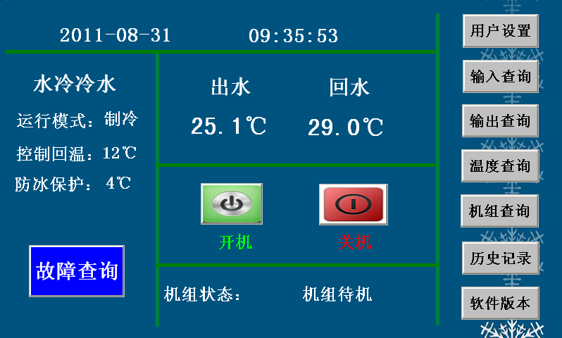

在运行主界面下按[开机]、[关机]键可启停机组。机组状态显示机组当前的状态，机组在只有在待机状态下[开机]按键方才有效，在待机状态下[关机]按键无效。当[开机]或[关机]按键有效时，点击按键后，均会弹出确认操作窗口，点击弹出窗口中的[确认]键则确认操作，点击[取消]键则取消操作并关闭弹出窗口。可以避免误操作。

在主界面如上图所示,按绿色按钮、红色按钮可启停机组。机组显示“出水℃”、“回水℃”。

“运行模式：”显示为“制冷”。

“控制回水：”显示的温度为控制温度，当温控选择为出水时则显示为“控制出水：”；

“防冰保护：”显示制冷出水温度过低保护设置值。

## 5.3用户设置界面

在运行主界面下按[用户设置]键，输入正确密码后进入用户设置界面。如下图所示。点击相应的按钮则可进入相应的设置项，详见用户设置。密码默认为“20110918”。

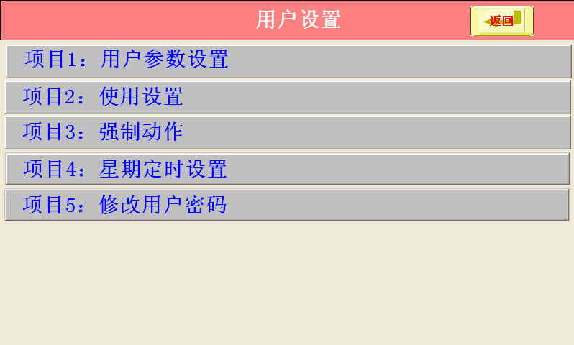

## 5.4机器设置界面

在运行主界面点击左上角隐藏按钮，弹出输入密码键盘，输入正确密码后进入机器设置界面如下图所示。只有空调厂家和调试人员才有权限进行操作。密码默认为“20110918”。

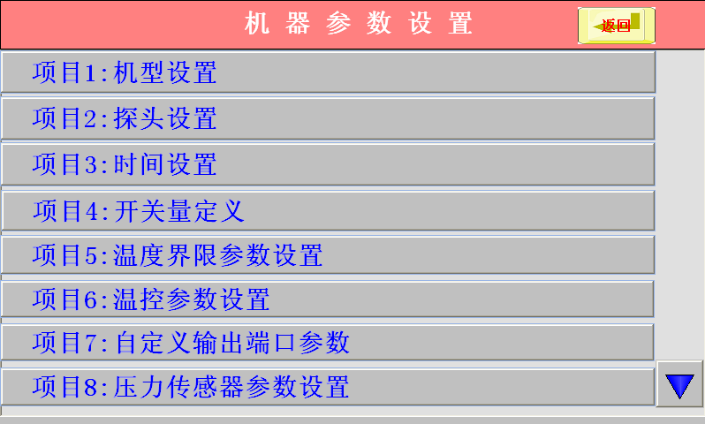

进入各设置项目后，对于显示字符串参数的项目，按界面中设置项目右边的设置项修改。如机型设置项目的参数设置中的“温控选择”设置项为“回水”，按右边的按钮修改设置项。对于显示数值字的参数项目，按界面中设置项的数值框对参数进行修改，如下图所示：

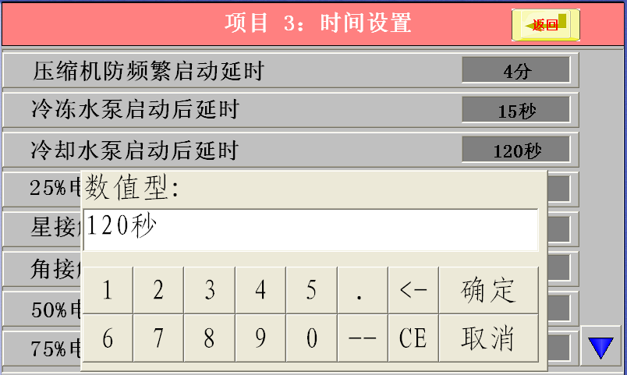

## 5.5状态查询界面

在运行主界面点击[机组查询]按钮进入机组状态查询界面，如下图所示。不同的机型显示的状态有所不同，并与温度探头的使用设置有关。

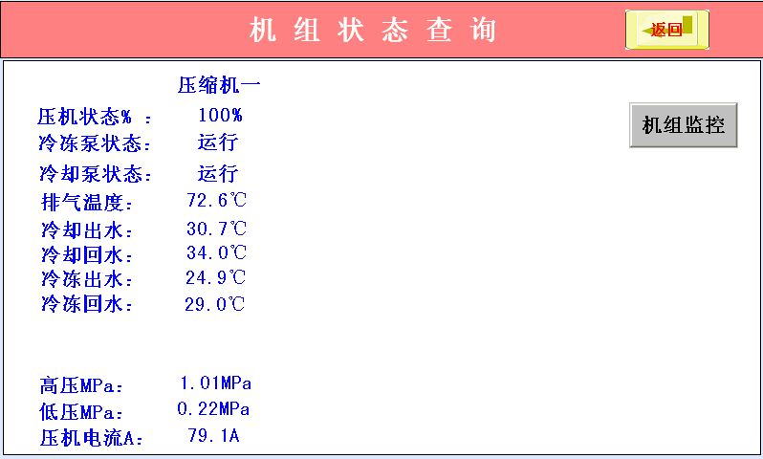

在机组状态查询界面点击[机组监控]按钮进入机组监控界面，如下图所示。

在机组状态查询界面中显示各部件的运行状态。

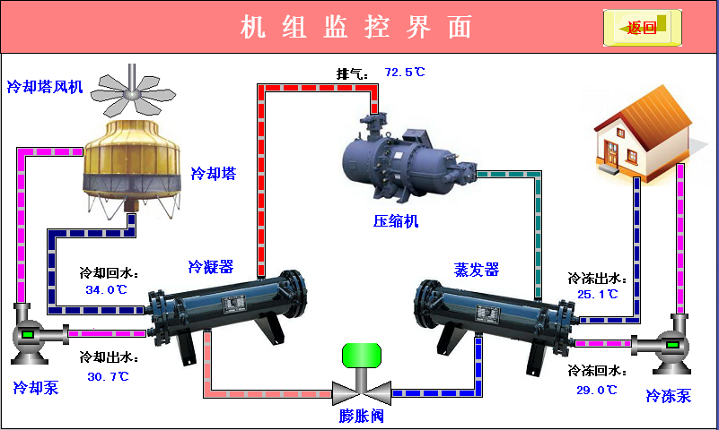

## 5.6故障查询界面

在运行主界面按“故障查询”键后进入故障查询界面，如图所示。当机组出现故障时，主界面“故障查询”按键闪烁并报警，在故障查询界面按“消音”键停止报警，故障排除后按“复位”键复位故障。

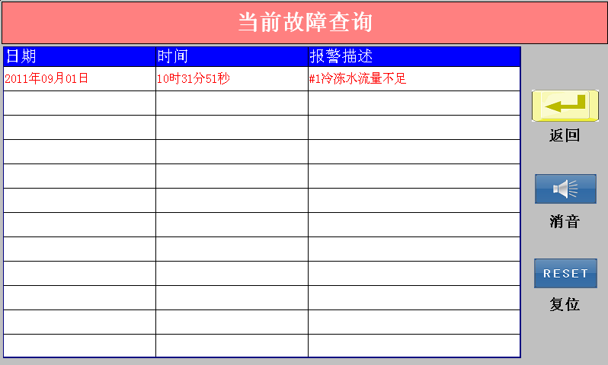

## 5.7输出查询界面

在运行主界面中，按“输出查询”键查看ZY100控制板上继电器的输出状态，在输出查询界面中显示20路继电器输出的名称及输出状态，如下图所示：

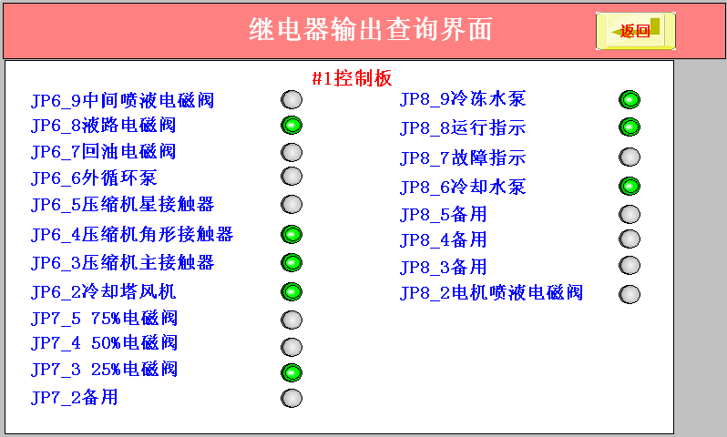

## 5.8输入查询界面

在运行主界面中，按“输入查询”键进入开关量输入查询界面，在开关量输入查询界面中显示各后板24路开关量输入的名称及输入状态，如下图所示：

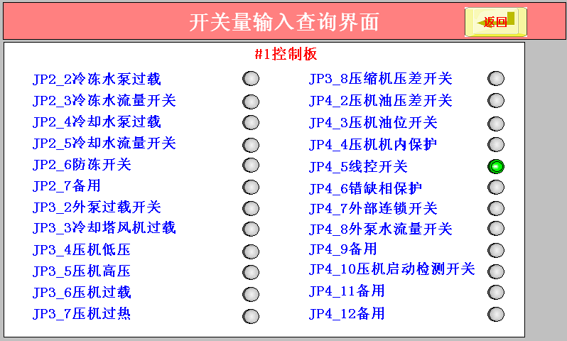

## 5.9温度查询界面

在运行主界面中，按“温度查询”键进入温度查询界面，在温度查询界面中显示各后板的温度值，如下图所示：

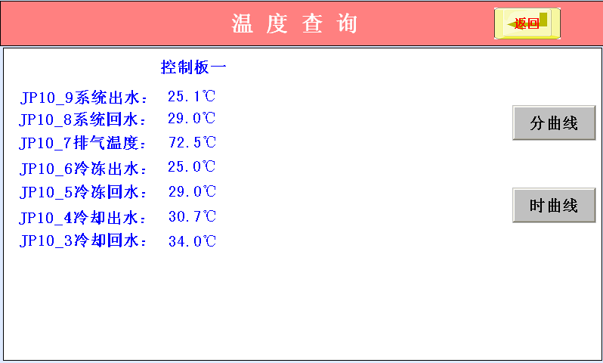

在温度查询界面中，按“分曲线”键进入分曲线界面，在分曲线界面中显示控制温度在一分钟内变化过程。如下图所示：

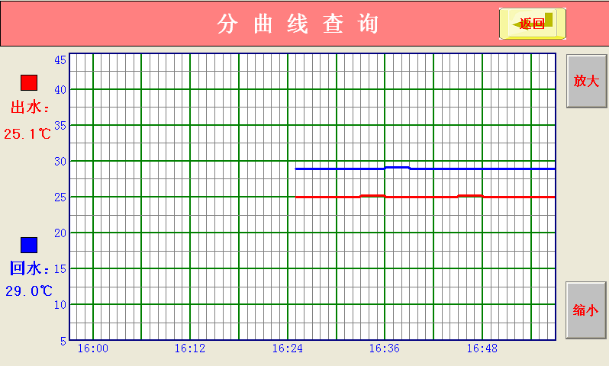

在温度查询界面中，按“时曲线”键进入时曲线界面，在时曲线界面中显示控制温度在一个小时内变化过程；如下图所示：

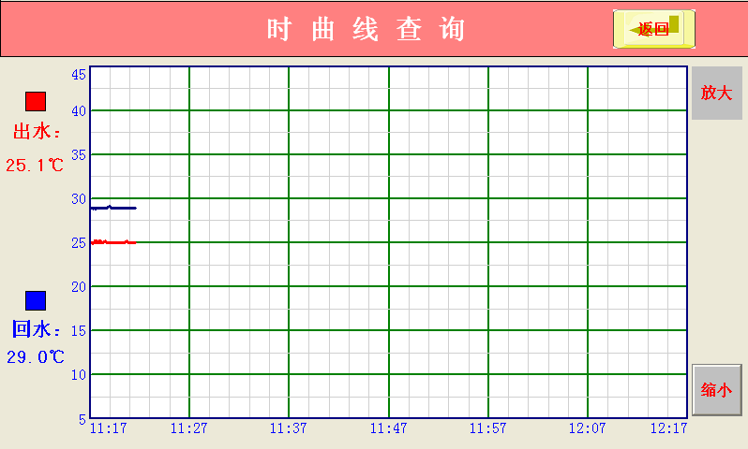

## 5.10历史记录界面

在运行主运行界面，按“历史记录”键后进入历史记录查询界面，如图所示。在历史查询界面，可查询机组故障发生的时间和日期及故障名称。

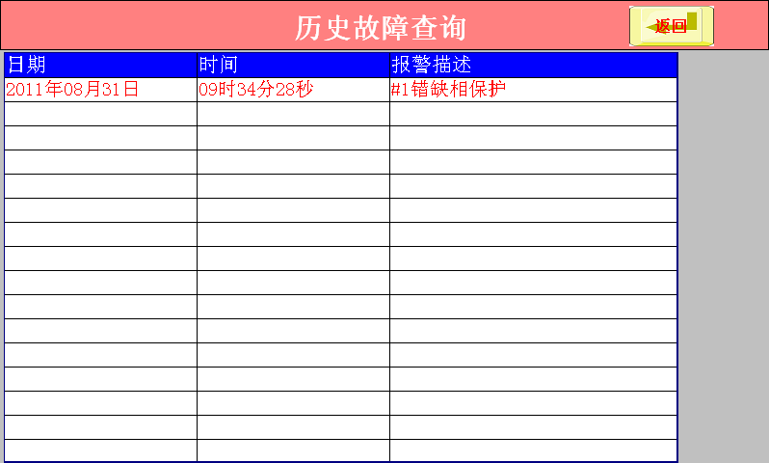

## 5.11软件版本说明界面

在使用说明界面，按左上角输入厂家密码可进入厂家参数设置界面。

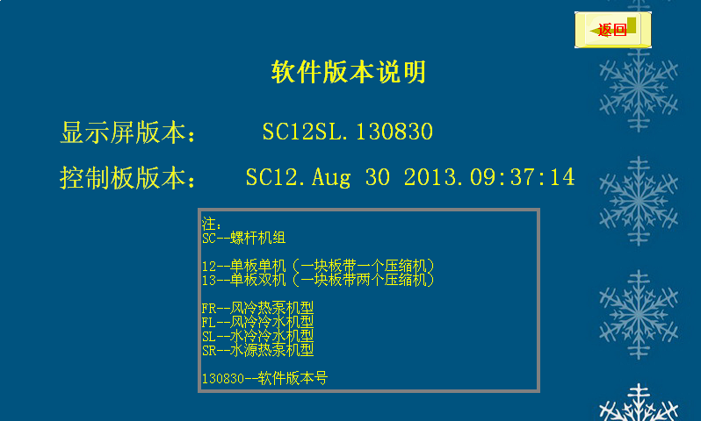

# 六、用户设置

在运行主界面下按“用户设置”键，输入正确密码进入用户设置菜单。空调厂、调试人员和用户都有权设置所有参数。普通用户可以使用空调厂商提供的默认参数，不必进行设置。

## 6.1 用户参数设置

在用户设置界面下按“用户参数设置”项目进入用户参数设置界面，如下图所示：

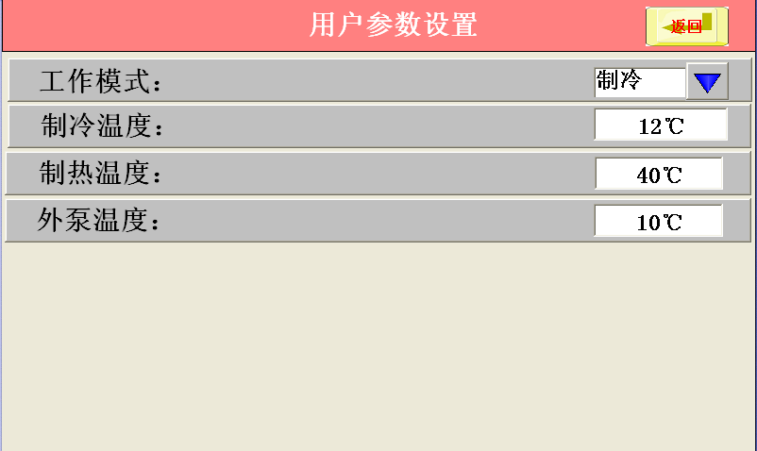

|  |  |  |
| --- | --- | --- |
| **设置项** | **设置内容** | **说明** |
| 工作模式: | 制冷 | 或“制热”。当前机组的工作模式。 |
| 制冷温度: | 12℃（-45~50） | 制冷温度设定值。 |
| 制热温度： | 40℃（5~80） | 制热温度设定值。 |
| 外循环制冷设置温度： | 10℃（-45~100） | 外循环制冷设置温度值。 |
| 外循环制热设置温度： | 40℃（-45~100） | 外循环制热设置温度值。 |
| 热回收设置温度： | 45℃（-45~100） | 热回收设置温度值。 |

## 6.2使用设置

在用户设置界面下按“使用设置”项目进入使用设置界面，当某台压缩机

设置成“禁用”时，禁止启动此压缩机，如果压缩机在运行，则急停该压缩机。默认值为“使用”。

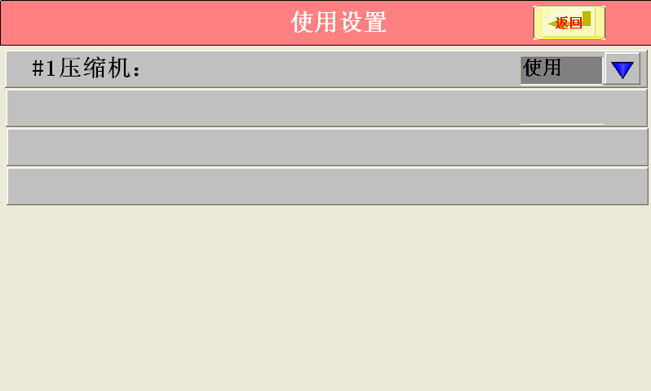

## 6.3 星期定时设置

在用户设置界面下按“星期定时设置”项目进入星期定时设置界面，每周每天可设置一次定时开停机时间，当设定的开机时间或关机时间不为零并且星期定时设置成“使用”时，机组将按星期定时启停机组。

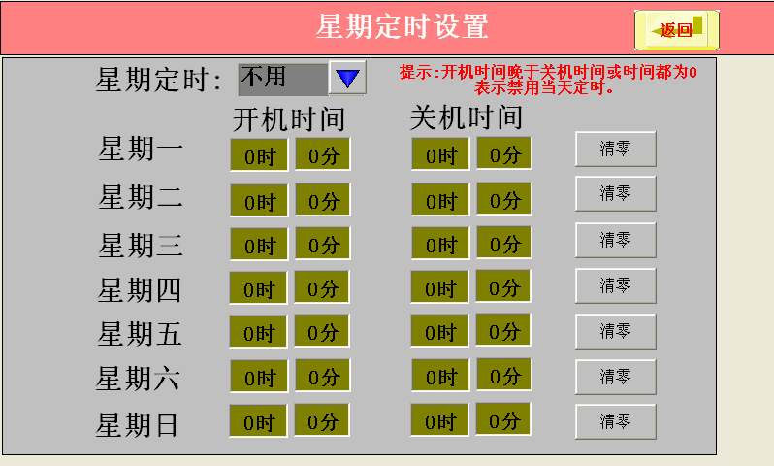

## 6.4 修改用户密码

在用户设置界面下按“修改用户密码”项目弹出密码输入框，输入两次新密码即完成用户密码的修改。

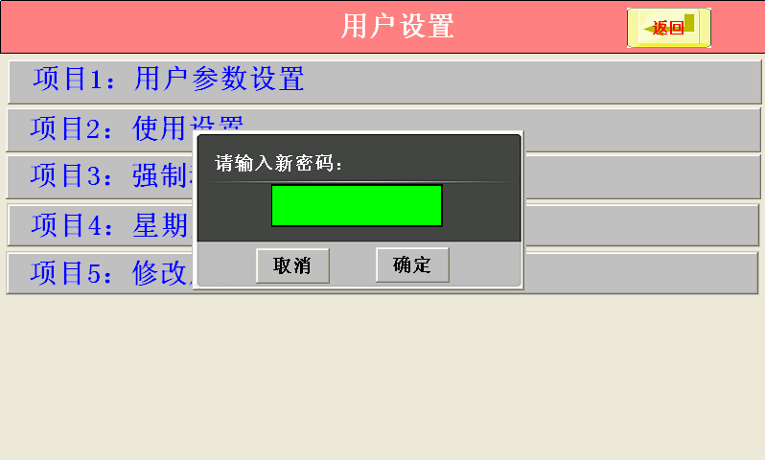

# 七、厂家设置

在运行主界面中按“软件版本”按钮，进入使用说明界面后，点击界面左上角弹出密码框，输入正确的厂家密码后进入厂家设置界面，如下图所示。只有空调厂家才有权设置所有参数。厂家设置包括：厂家参数设置、系统参数初始化、系统维护设置、系统时钟设置和修改厂家密码。密码默认为“20110918”。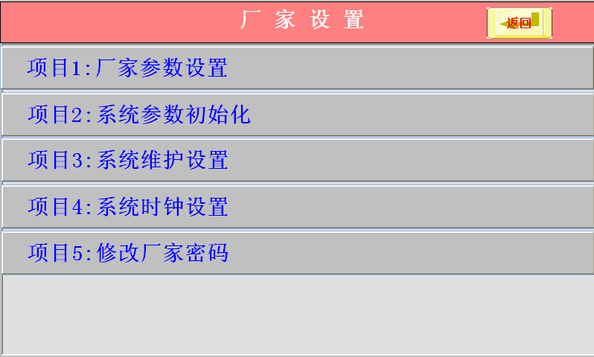

## 7.1厂家参数设置

在厂家设置界面下按“厂家参数设置”项目进入厂家参数设置界面，厂家可对机器型号、压缩机类型、启动方式、组合类型等参数进行设置，如下所示：

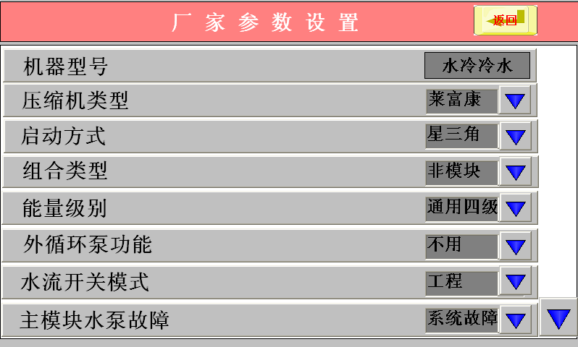

厂家参数表如下所示：

|  |  |  |
| --- | --- | --- |
| **设置项** | **缺省值(范围)** | **说明** |
| 机器型号 | 水冷冷水 | 或“未设置”、“风冷热泵”、“风冷冷水”、“水源热泵”、“水冷冷风”  **TP系列控制器不支持用户设置机型！请您订货时说明机型信息！** |
| 压缩机类型 | 莱富康 | 或“比泽尔”、“汉钟”、“复盛” |
| 启动方式 | 星三角 | 或“分绕组”启动,见注释1 |
| 组合类型 | 非模块 | 或“模块”，见注释2 |
| 能量级别 | 通用四级 | 或“通用三级”、“富士豪三级”或“无级容调” |
| 外循环泵功能 | 无 | 或“热回收”或“外循环” |
| 水流开关位置 | 工程 | 或“机组”见注释2 |
| 主模块水泵故障 | 系统故障 | 或“模块故障” |
| 热泵功能 | 冷热 | 或“单热” |
| 电加热器个数 | 0（0～4） | 该参数不能设成大于后板数， |
| 压缩机台数 | 1（1～4） | 机组压缩机数 |
| 系统温度探头位置 | 工程 | 或“机组” |
| 电流传感器类型 | 不用 | 或“4-20mA”、“0-5V”、“0-10V” |
| 高压传感器类型 | 不用 | 或“4-20mA”、“0-5V”、“0-10V” |
| 掉电记忆功能 | 不用 | 见注释4 |
| 模块通讯口从机地址 | 0 | 在不接扩展模块时，模块通讯口可用作从机接受其它集中监控设备访问 |
| 是否使用电子膨胀阀 | 不用 | 或“使用” |
| 压缩机停机检测油位开关 | 不是 | 或“是的” |
| 复盛压缩机是否需先加到50% | 不是 | 或“是的” |
| 机组最小能量级 | 25%（10～50） | 无级容调机组的最小能量级 |
| 控制算法 | 温差一 | 或“PID”、“温差二” |
| 低压传感器类型 | 不用 | 或“4-20mA”、“0-5V”、“0-10V” |

**注释：**

**1、**分绕组启动时，绕组一接触器、绕组二接触分别对应星三角启动的主接触器、角形接触器。

**2、**设置为模块时，每个模块有独立的运行指示、故障指示、冷冻水泵、冷却水泵、冷却塔风机、外循环泵、冷冻水流量不足、冷却水流量不足、模块出水温度、模块回水温度、模块蒸发出水、模块冷凝回水。设置为非模块时，只有第一个模块有以上输入和输出检测。

**3、**水流开关在工程上时，检测机组总管上的水流开关；在机组上时，检测每台机组上的水流开关。

**4、**掉电记忆功能设为“使用”时，机组重新上电时，如果上次机组掉电时处于运行状态，则机组自动启动；如果上次机组掉电时处于待机状态，则机组仍然处于待机状态。当该参数设为“使用”时，机组重新上电，无论机组上次上电时处于运行还是待机状态，机组仍然处于待机状态。

## 7.2系统参数初始化

在厂家设置界面下按“系统参数初始化”项目进入系统参数初始化，如下图所示，系统参数初始化把所有的参数初始化成**默认值**。初始化的内容包括初始化**厂家参数**、初始化**机器参数**、初始化**用户参数**、和初始化**使用设置**；

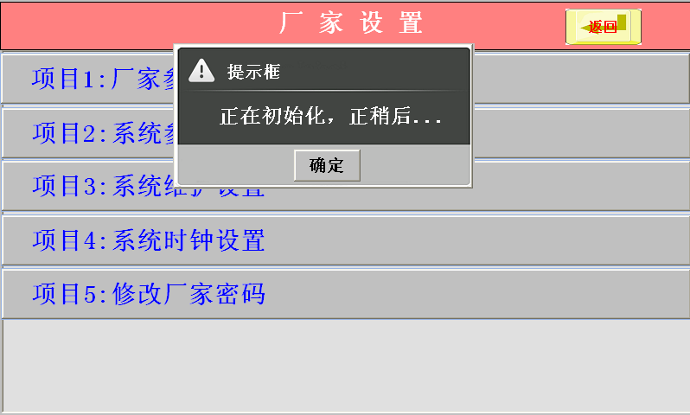

## 7.3系统维护设置

系统维护设置可用于定期维护或检修机组，也可以用于催款。可以设置3次系统维护时间，设置好系统维护时间和密码后，每期系统维护都可以设置独立的维护日期和维护密码，时间到达设定的系统维护时间，机组将自动停机，等待机组检修完成后，输入上次设置的维修密码，机组可恢复使用。

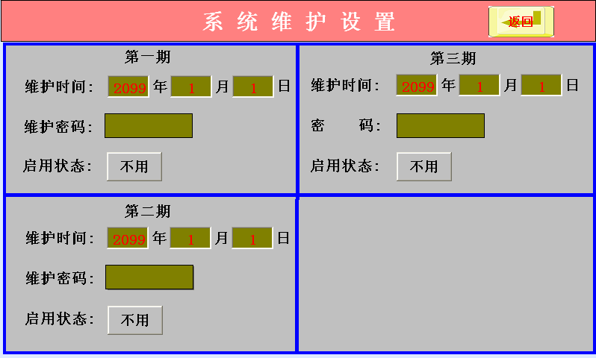

## 7.4修改厂家密码

在厂家设置界面下按“修改厂家密码”项目弹出密码输入框，输入两次新密码即完成厂家密码的修改。

注：厂家密码注意保管，以避免他人随意修改。

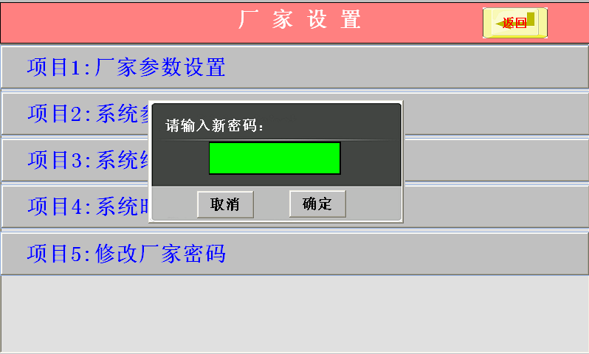

# 八、机器设置

在运行主界面按左上角输入正确密码后进入“**机器设置”**，只有空调厂家和调试人员才有权限进行所有操作，不同机型有不同的设置参数，参数的设置范围和默认值也略有不同。

## 8.1机型设置

|  |  |  |  |  |  |  |
| --- | --- | --- | --- | --- | --- | --- |
| **设置项** | **风冷热泵** | **风冷冷水** | **水冷冷水** | **水源热泵** | **设定范围** | **说明** |
| 温控选择 | 回水 | 回水 | 回水 | 回水 |  | 或“出水”，选择“系统回水温度”做为控制温度。见**能量调节** |
| 线控开关类型 | 拨动 | 拨动 | 拨动 | 拨动 |  | 或“脉冲”， 用于远程开停机组。设为“拨动”时，根据[线控开关]设定为“常开”，线控开关打在闭合，启动机组，打在断开，停止机组；设为“常闭”时，正好相反。设为“脉冲”时，按下线控开关，机组根据现处状态决定是否开停。使用线控开关启停机组时，触摸器上“启动”、“停止”键仍然有效。 |
| 外循环泵控制方式 | 手动 | 手动 | 手动 | 手动 |  | 或“自动” |
| 控制冷凝风机 | 排气温度 | 排气温度 | / | / |  | 或“中压开关”、“环境温度”、“吸气压力” |
| 除霜压缩机台数 | 1台(0～4) | / | / | / |  | 允许压缩机除霜的台数 |
| 50%能量是否参与能调 | 是的 | 是的 | 是的 | 是的 |  | 四级容调时才可见，其他方式的能量调节不可见 |
| 压缩机预热保护时间 | 0时 | 0时 | 0时 | 0时 | 0～24 | 设置为非0时，预热功能有效，上电后立刻进入预热。 |
| 强制开25%（33%）阀时间 | 180秒 | 180秒 | 180秒 | 180秒 | 0～255 | 上电或停机强制开25%卸载的时间 |
| 加载阀输出时间 | 0.8秒 | 0.8秒 | 0.8秒 | 0.8秒 | 0.3～2.0 | 无级容调机组控制参数，能量级别设置为无级容调才可见；  加载间隔时间=加载最长间隔时间-（设定温度与当前温度的差）*（加载最长间隔时间-加载最短间隔时间）/加载温差  卸载间隔时间=卸载最长间隔时间-（设定温度与当前温度的差）*（卸载最长间隔时间-卸载最短间隔时间）/卸载温差 |
| 加载最短间隔时间 | 3.0秒 | 3.0秒 | 3.0秒 | 3.0秒 | 1.0～60 |
| 加载最长间隔时间 | 12.0秒 | 12.0秒 | 12.0秒 | 12.0秒 | 1.0～60 |
| 加载温差 | 8.0℃ | 8.0℃ | 8.0℃ | 8.0℃ | 1.0～10.0 |
| 卸载阀输出时间 | 0.8秒 | 0.8秒 | 0.8秒 | 0.8秒 | 0.3～2.0 |
| 卸载最短间隔时间 | 3.0秒 | 3.0秒 | 3.0秒 | 3.0秒 | 1.0～60 |
| 卸载最长间隔时间 | 12.0秒 | 12.0秒 | 12.0秒 | 12.0秒 | 1.0～60 |
| 卸载温差 | 4.0℃ | 4.0℃ | 4.0℃ | 4.0℃ | 1.0～10.0 |
| PID比例常数 | 1.0 | 1.0 | 1.0 | 1.0 | 0～5.0 |
| PID积分常数 | 0.4 | 0.4 | 0.4 | 0.4 | 0～1.0 |
| PID微分常数 | 0.4 | 0.4 | 0.4 | 0.4 | 0～1.0 |
| PID控制百分比 | 1.0％ | 1.0％ | 1.0％ | 1.0％ | 0～5.0 |
| 最小能量级启动后延时 | 15秒 | 15秒 | 15秒 | 15秒 | 0～60 |
| 复盛压缩机50%停留时间 | 120秒 | 120秒 | 120秒 | 120秒 | 0～180 |
| 允许运行最小能量级 | 40% | 40% | 40% | 40% | 10～50 | 机组正常工作的最小能量级，必须大于机组最小最小能量级 |
| 最长加载时间 | 50 | 50 | 50 | 50 | 15～120 | 无级调节时最小负载加载到满载的时间 |

## 8.2探头设置

|  |  |  |  |  |  |
| --- | --- | --- | --- | --- | --- |
| **设置项** | **风冷热泵** | **风冷冷水** | **水冷冷水** | **水源热泵** | **说明** |
| 系统出水(空调出水）温度探头 | 使用 | 使用 | 使用 | 使用 | 不可设，只有第一块后板上有 |
| 系统回水（空调回水）温度探头 | 使用 | 使用 | 使用 | 使用 | 不可设，只有第一块后板上有 |
| 排气温度探头 | 使用 | 使用 | 使用 | 使用 | 可设，每块板上有一个 |
| 环境温度探头 | 使用 | 使用 | / | 使用 | 可设，只有第一块后板上有 |
| 出水温度 | 使用 | 使用 | / | / | 可设，模块机组时每块板上都有 |
| 回水温度 | 使用 | 使用 | / | / | 可设，模块机组时每块板上都有 |
| 冷冻出水温度探头 | / | / | 使用 | / | 可设，模块机组时每块板上都有 |
| 冷冻回水温度探头 | / | / | 使用 | / | 可设，模块机组时每块板上都有 |
| 翅片温度 | 使用 | / | / | / | 可设，模块机组时每块板上都有 |
| 外循环温度探头 | 使用 | 使用 | 使用 | 使用 | 可设，外循环泵功能设置使用时有效 |
| 冷却水（水源侧）出水温度探头 | / | / | 使用 | 使用 | 可设，模块机组时每块板上都有 |
| 冷却水（水源侧）回水温度探头 | / | / | 使用 | 使用 | 可设，模块机组时每块板上都有 |
| 蒸发出水温度探头 | / | / | / | 使用 | 可设，模块机组时每块板上都有 |
| 冷凝出水温度探头 | / | / | / | 使用 | 可设，模块机组时每块板上都有 |

## 8.3时间设置

|  |  |  |  |  |  |  |
| --- | --- | --- | --- | --- | --- | --- |
| **设置项** | **风冷热泵** | **风冷冷水** | **水冷冷水** | **水源热泵** | **设定范围** | **说明** |
| 压缩机防频繁启动延时 | 4分(0～60) | 4分(0～60) | 4分(0～60) | 4分(0～60) |  | 同一台压缩机两次开启间隔延时4分 |
| 冷冻水泵（空调泵）启动后延时 | 15秒(0～255) | 15秒(0～255) | 15秒(0～255) | 15秒(0～255) |  | 冷冻泵启动后延时15秒后开冷却泵 |
| 冷却水泵（井水泵）启动后延时 | / | / | 30秒(0～600) | 120秒(0～600) |  | 冷却泵启动后延时120秒后开压缩机 |
| 风机启动后延时 | 15秒(0～600) | 15秒(0～600) | / | / |  | 风机启动后延时15秒后开压缩机 |
| 25%电磁阀（33%电磁阀）启动后延时 | 30秒(0～60) | 30秒(0～60) | 30秒(0～60) | 30秒(0～60) |  | 25%阀开后延时15秒开制冷制热电磁阀 |
| 绕组一接触器启动后延时 | 500毫秒  (300～800) | 500毫秒  (300～800) | 500毫秒  (300～800) | 500毫秒  (300～800) |  | 绕组一接通后延时500毫秒接通绕组二  设为“分绕组”启动时才显示出来 |
| 绕组二接触器启动后延时 | 10秒(0～60) | 10秒(0～60) | 10秒(0～60) | 10秒(0～60) |  | 绕组二接通后延时10秒开50%电磁阀  设为“分绕组”启动时才显示出来 |
| 星点接触器启动后延时 | 4秒(0～10) | 4秒(0～10) | 4秒(0～10) | 4秒(0～10) |  | 星点接触器启动后延时4秒开角接触器  设为“星三角”启动时才显示出来 |
| 角点接触器启动后延时 | 30秒(0～255) | 30秒(0～255) | 30秒(0～255) | 30秒(0～255) |  | 角接触器启动后30秒开50%电磁阀  设为“星三角”启动时才显示出来 |
| 50%电磁阀（66%电磁阀）启动后延时 | 75秒(0～180) | 75秒(0～180) | 75秒(0～180 | 75秒(0～180 |  | 50%电磁阀到75%电磁阀的间隔延时，实际可能会受温控周期的影响而增加 |
| 75%电磁阀启动后延时 | 75秒(0～240) | 75秒(0～240) | 75秒(0～240) | 75秒(0～240) |  | 75%电磁阀到100%电磁阀的间隔延时,实际可能会受温控周期的影响而增加，四级容调机组才可见 |
| 压缩机卸载延时 | 30秒(0～240) | 30秒(0～240) | 30秒(0～240) | 30秒(0～240) |  | 压缩机停机时25%负载最少运行时间 |
| 压缩机卸载间隔延时 | 2秒(0～240) | 2秒(0～240) | 2秒(0～240) | 2秒(0～240) |  | 两台压缩机停机间隔时间 |
| 冷却水泵延时停机 | / | / | 20秒(0～600) | 20秒(0～600) |  | 压缩机全停机后冷却泵延时120秒停机 |
| 冷冻水泵延时停机 | 60秒(0～180) | 60秒(0～180) | 60秒(0～180) | 60秒(0～180) |  | 冷却泵停机后冷冻泵延时60秒停机 |
| 冷却塔风机启/停延时 | / | / | 10秒(0～60) | / |  | 冷却塔风机在启动和停机时的延时时间 |
| 一般故障检测延时 | 2秒(0～20) | 2秒(0～20) | 2秒(0～20) | 2秒(0～20) |  | 一般故障检测延时2秒 |
| 水流故障检测延时 | 10秒(0～60) | 10秒(0～60) | 10秒(0～60) | 10秒(0～60) |  | 水流量不足10秒延时报警 |
| 油位保护检测延时 | 60秒(0～255) | 60秒(0～255) | 60秒(0～255) | 60秒(0～255) |  | 油位故障检测延时60秒报警 |
| 油压保护检测延时 | 30秒(0～255) | 30秒(0～255) | 30秒(0～255) | 30秒(0～255) |  | 油压差保护延时30秒报警 |
| 气压差保护延时 | 10秒(0～255) | / | / | / |  | 气压差保护延时10秒报警 |
| 防冻连续关机时间 | 30分(0～255) | / | / | 30分(0～255) |  | 见**防冻逻辑** |
| 压缩机非满负载运行时间 | 40分(0～255) | 40分(0～255) | 40分 (0～255) | 40分 (0～255) |  | 压缩机在非满负荷运行时间达到[压缩机非满负载运行时间]，会强制压缩机进入满负荷运行，未达到[压缩机强制满负载运行 时间]是不允许卸载该压缩机，除非出现故障停机或急停等故障。 |
| 压缩机强制满负载运行时间 | 3分(0～255) | 3分(0～255) | 3分(0～255) | 3分(0～255) |  |
| 压缩机满负载运行时间 | 0分 (0～255) | 0分 (0～255) | 0分 (0～255) | 0分 (0～255) |  | 防止压机长时间满负载运行 |
| 压缩机强制非满负载运行时间 | 0分(0～255) | 0分(0～255) | 0分(0～255) | 0分(0～255) |  | 同上 |
| 压缩机间隔启动时间 | 0分(0～60) | 0分(0～60) | 0分(0～60) | 0分(0～60) |  | 当一台压缩机开到100%能量级后，必须延时该参数时间，才允许再开另一台压缩机 |
| 压力过高检测延时 | 0秒(0～999) | 0秒(0～999) | 0秒(0～999) | 0秒(0～999) |  |  |
| 压力过低检测延时 | 60秒(0～999) | 60秒(0～999) | 60秒(0～999) | 60秒(0～999) |  | 压机开机后延时一段时间才检测低压故障, 在25%开启后即开始计时 |
| 制热时低压过低保护延时 | 15秒(0～255) | / | / | / |  | 制热时低压过低保护延时180秒报警 |
| 压缩机启动换向除霜延时 | 7分(0～255) | / | / | / |  | 见**除霜逻辑** |
| 最小换向除霜间隔一 | 60分(0～255) | / | / | / |  | 同上 |
| 最小换向除霜间隔二 | 45分(0～255) | / | / | / |  | 同上 |
| 最小换向除霜间隔三 | 30分(0～255) | / | / | / |  | 同上 |
| 换向除霜延续时间 | 5分(0～255) | / | / | / |  | 同上 |
| 启动风机结束除霜延时 | 15秒(0～255) | / | / | / |  | 同上 |
| 制冷、热阀启动/停机延时 | / | / | / | 5秒(0～255) |  | 制冷、热阀启动后延时开泵，用于切换水路 |
| 制冷制热电磁阀开启延时 | 5秒(-60～60) | 5秒(-60～60) | / | / |  | [制冷制热电磁阀开启延时]>0时，四通阀先于压缩机提前开启；[制冷制热电磁阀开启延时]<0时，四通阀待压缩机开启后延时开启  压缩机需要关闭时：  [制冷制热电磁阀关闭延时]>0时，四通阀先于压缩机提前关闭；[制冷制热电磁阀关闭延时]<0时，四通阀待压缩机关闭后延时关闭。 |
| 制冷制热电磁阀关闭延时 | 5秒(-60～60) | 5秒(-60～60) | / | / |  |
| 排气温度过低检测延时 | 240秒(0～600) | 240秒(0～600) | 240秒(0～600) | 240秒(0～600) |  | 压缩机开启后经过240秒后检测排气过低 |
| 排气温度过低持续时间 | 30秒(0～255) | 30秒(0～255) | 30秒(0～255) | 30秒(0～255) |  | 排气过低持续时间达到30秒，报警停机 |
| 压缩机压差开关检测延时 | 120秒(0～600) | 120秒(0～600) | 120秒(0～600) | 120秒(0～600) |  | 压缩机开启后经过120秒后检测压差开关 |
| 压机轮换周期 | 120分 | 120分 | 120分 | 120分 | 1～600 |  |
| 提前开旁通阀时间 | 60秒 | 60秒 | 60秒 | 60秒 | 2～180 | 压机停机前“60秒”开旁通阀 |

## 8.4开关量定义

|  |  |  |  |  |  |
| --- | --- | --- | --- | --- | --- |
| **设置项** | **风冷热泵** | **风冷冷水** | **水冷冷水** | **水源热泵** | **说明** |
| 水泵过载 | 常开 | 常开 | / | / | 常开：正常时该开关量断开，故障时闭合。 |
| 水流量不足 | 常闭 | 常闭 | / | / | 同上 |
| 冷冻水泵过载 | / | / | 常开 | / | 常闭：正常时该开关量闭合，故障时断开。 |
| 冷冻水流量不足 | / | / | 常闭 | / | 常开：正常时该开关量断开，故障时闭合。 |
| 冷却水泵过载 | / | / | 常开 | / | 同上 |
| 冷却水流量不足 | / | / | 常闭 | / | 同上 |
| 空调水泵过载 | / | / | / | 常开 | 同上 |
| 空调水流量不足 | / | / | / | 常闭 | 同上 |
| 井水泵过载 | / | / | / | 常开 | 同上 |
| 井水流量不足 | / | / | / | 常闭 | 同上 |
| 中压开关 | 常开 | 常开 | / | / | 同上， |
| 外循环泵过载 | 常开 | 常开 | 常开 | 常开 | 同上， |
| 冷凝风机过热 | 常开 | 常开 | / | / | 同上 |
| 冷却塔风机过载 | / | / | 常开 | / | 同上 |
| 防冰开关 | 常开 | 常开 | 常开 | 常开 | 同上 |
| 压机低压 | 常闭 | 常闭 | 常闭 | 常闭 | 同上 |
| 压机高压 | 常闭 | 常闭 | 常闭 | 常闭 | 同上 |
| 压机过载 | 常闭 | 常闭 | 常闭 | 常闭 | 同上 |
| 压机过热 | 常开 | 常开 | 常开 | 常开 | 同上 |
| 压机高低压差开关 | 常开 | 常开 | 常开 | 常开 | 同上 |
| 压机油压开关 | 常闭 | 常闭 | 常闭 | 常闭 | 同上 |
| 压机油位开关 | 常闭 | 常闭 | 常闭 | 常闭 | 同上 |
| 机内保护 | 常闭 | 常闭 | 常闭 | 常闭 | 同上 |
| 线控开关 | 常开 | 常开 | 常开 | 常开 | 同上 |
| 错缺相保护 | 常闭 | 常闭 | 常闭 | 常闭 | 同上 |
| 外部连锁开关 | 常闭 | 常闭 | 常闭 | 常闭 | 同上 |
| 外循环泵水流不足 | 常开 | 常开 | 常开 | 常开 | 同上 见外泵功能。 |
| 液位过高保护 | 常开 | 常开 | 常开 | 常开 | 常开：正常时该开关量断开，故障时闭合。 |
| 压机启动检测开关 | 常开 | 常开 | 常开 | 常开 | 正常 |
| 压机制热低压 | 常开 | / | / | / | 同上，使用压力传感器时不显示 |
| 压机气压开关 | 常开 | / | / | / | 同上 |

## 8.5温度界限设置

|  |  |  |  |  |  |
| --- | --- | --- | --- | --- | --- |
| **设置项** | **风冷冷水** | **风冷冷水** | **水冷冷水** | **水源热泵** | **说明** |
| 系统出水探头温度补偿 | 0℃(-10～10) | 0℃(-10～10) | 0℃(-10～10) | 0℃(-10～10) | 用于补偿系统出水温度 |
| 系统回水探头温度补偿 | 0℃(-10～10) | 0℃(-10～10) | 0℃(-10～10) | 0℃(-10～10) | 用于补偿系统回水温度 |
| 排气温度过高 | 100℃(0～120) | 100℃(0～120) | 100℃(0～120) | 100℃(0～120) | 用于排气过高保护 |
| 排气温度过低保护 | 35℃(0～120) | 35℃(0～120) | 35℃(0～120) | 35℃(0～120) | 排气温度≤40℃，停压机并报警 |
| 排气温度临界设置值 | 90℃(0～120) | 90℃(0～120) | 90℃(0～120) | 90℃(0～120) | 排气温度达到临界值卸载一个能量级 |
| 制冷温度下限 | 8℃(-45～60) | 8℃(-45～60) | 8℃(-45～60) | 8℃(-45～60) | 用于限制用户可设的制冷控制温度 |
| 制冷出水温度过低保护 | 4℃(-50～60) | 4℃(-50～60) | 4℃(-50～60) | / | 出水温度≤4℃停所有压缩机 |
| 制冷出水温度正常返回 | 10℃(-50～60) | 10℃(-50～60) | 10℃(-50～60) | / | 出水温度≥10℃才允许启动压缩机 |
| 系统空调出水制冷过低保护 | / | / | / | 4℃(-50～60) | 制冷时空调出水温度≤4℃停所有压缩机 |
| 系统空调出水制冷正常返回 | / | / | / | 10℃(-50～60) | 制冷时空调出水温度≥10℃允许开压缩机 |
| 制热温度上限 | 50℃(0～80) | / | / | 50℃(0～80) | 用于限制用户可设的制热控制温度 |
| 系统空调出水制热过高保护 | 55℃(0～100) | / | / | 55℃(0～100) | 制热时出水温度≥55℃停所有压缩机 |
| 系统空调出水制热正常返回 | 50℃(0～100) | / | / | 50℃(0～100) | 制热时出水温度≤50℃才允许启动压缩机 |
| 冷却塔风扇启动温度 | / | / | 30℃(0～120) | / | 冷却出水温度≥30℃开，见**冷却塔风扇** |
| 冷却塔风扇停机温度 | / | / | 25℃(0～120) | / | 冷却出水温度≤25℃关，见**冷却塔风扇** |
| 冷却水出水温度过高保护 | / | / | 40℃(35～65) | / | 当冷却出水温度≥40℃，停机并报警 |
| 冷却水出水温度正常返回 | / | / | 35℃(0～65) | / | 当冷却出水温度≤35℃，恢复正常 |
| 制冷蒸发器出水温度过低保护 | / | / | / | 2℃(-45～60) | 当蒸发器出水温度≤2℃，停压机并报警 |
| 制冷蒸发器出水温度过低返回 | / | / | / | 8℃(-45～60) | 当蒸发器出水温度≥8℃，恢复正常 |
| 制热蒸发器出水温度过低保护 | / | / | / | 2℃(-45～30) | 当蒸发器出水温度≤2℃，停压机并报警 |
| 制热蒸发器出水温度过低返回 | / | / | / | 8℃(-45～30) | 当蒸发器出水温度≥8℃，恢复正常 |
| 制热蒸发器出水温度过高保护 | / | / | / | 55℃(0～120) | 当蒸发器出水温度≥55℃，停压机并报警 |
| 制热蒸发器出水温度过高返回 | / | / | / | 50℃(0～120) | 当蒸发器出水温度≤50℃，恢复正常 |
| 制冷冷凝器出水温度过高保护 | / | / | / | 55℃(0～120) | 当冷凝器出水温度≥55℃，停压机并报警 |
| 制冷冷凝器出水温度过高返回 | / | / | / | 50℃(0～120) | 当冷凝器出水温度≤50℃，恢复正常 |
| 制热冷凝器出水温度过低保护 | / | / | / | 2℃(-45～30) | 当冷凝器出水温度≤2℃，停压机并报警 |
| 制热冷凝器出水温度过低返回 | / | / | / | 8℃(-45～30) | 当冷凝器出水温度≥8℃，恢复正常 |
| 制热冷凝器出水温度过高保护 | / | / | / | 55℃(0～120) | 当冷凝器出水温度≥55℃，停压机并报警 |
| 制热冷凝器出水温度过高返回 | / | / | / | 50℃(0～120) | 当冷凝器出水温度≤50℃，恢复正常 |
| 制冷水源侧出水温度过高保护 | / | / | / | 55℃(0～120) | 制冷冷凝器出水温度≥55℃，停压机并报警 |
| 制冷水源侧出水温度正常返回 | / | / | / | 50℃(0～120) | 制冷冷凝器出水温度≤50℃，恢复正常 |
| 制热水源侧出水制冷过低保护 | / | / | / | 4℃(-45～60) | 制冷时空调出水温度≤4℃停所有压缩机 |
| 制热水源侧出水制冷正常返回 | / | / | / | 10℃(-45～60) | 制冷时空调出水温度≥10℃允许开压缩机 |
| 开始换向除霜环境温度 | 7℃(-45～10) | / | / | / | 见**除霜逻辑** |
| 换向除霜环境温度一 | 0℃(-45～0) | / | / | / | 同上 |
| 换向除霜环境温度二 | -5℃(-45～0) | / | / | / | 同上 |
| 开始换向除霜环境翅片温差 | 8℃(0～20) | / | / | / | 同上 |
| 结束换向除霜翅片温度 | 14℃(10～50) | / | / | / | 同上 |
| 制热环境温度过低保护 | -15℃（-45~20） | / | / | / | 不允许启动压缩机；该项不报警  当两个设置温度相等时，此项功能无效。 |
| 制热环境温度正常返回 | -13℃（-45~20） | / | / | / |  |
| 防冻开水泵出/回水温度 | 6℃(0～30) | / | / | 6℃(0～30) | 见**防冻逻辑** |
| 防冻开电加热器出/回水温度 | 4℃(0～30) | / | / | 4℃(0～30) | 同上 |
| 防冻开压缩机出/回水温度 | 2℃(0～30) | / | / | 2℃(0～30) | 同上 |
| 防冻关压缩机出/回水温度 | 15℃(0～30) | / | / | 15℃(0～30) | 同上 |
| 冷凝风机1开启排气温度 | 30℃(0～120) | 30℃(0～120) | / | / | 见**冷凝风机** |
| 冷凝风机1关闭排气温度 | 20℃(0～120) | 20℃(0～120) | / | / | 同上 |
| 冷凝风机2开启排气温度 | 70℃(0～120) | 70℃(0～120) | / | / | 同上 |
| 冷凝风机2关闭排气温度 | 60℃(0～120) | 60℃(0～120) | / | / | 同上 |
| 除霜冷凝风机1开启排气温度 | 80℃(0～120) | / | / | / | 同上 |
| 除霜冷凝风机1关闭排气温度 | 70℃(0～120) | / | / | / | 同上 |
| 除霜冷凝风机2开启排气温度 | 90℃(0～120) | / | / | / | 同上 |
| 除霜冷凝风机2关闭排气温度 | 80℃(0～120) | / | / | / | 同上 |
|  |  |  |  |  |  |

## 8.6温控参数设置

|  |  |  |  |  |  |
| --- | --- | --- | --- | --- | --- |
| **设置项** | **风冷热泵** | **风冷冷水** | **水冷冷水** | **水源热泵** | **说明** |
| 温度控制周期 | 120秒(0～240) | 120秒(0～240) | 120秒(0～240) | 120秒(0～240) | 用于制冷制热控制，详见“**能量调节**” |
| 急停控制周期 | 0秒(0～180) | 0秒(0～180) | 0秒(0～180) | 0秒(0～180) | 用于急停区控制，详见“**能量调节**” |
| 制冷、制热载入温差设置 | 2.0℃(0.0～10.0) | 2.0℃(0.0～10.0) | 2.0℃(0.0～10.0) | 2.0℃(0.0～10.0) | 用于制冷制热控制，详见“**能量调节**” |
| 制冷、制热卸载温差设置 | 2.0℃(0.0～10.0) | 2.0℃(0.0～10.0) | 2.0℃(0.0～10.0) | 2.0℃(0.0～10.0) | 用于制冷制热控制，详见“**能量调节**” |
| 外循环泵控制温差 | 3℃(0～10) | 3℃(0～10) | 3℃(0～10) | 3℃(0～10) | 用于外循环泵的自动控制 |
| 排气临界设定值温差设置 | 2℃(0～10) | 2℃(0～10) | 2℃(0～10) | 2℃(0～10) | 用于排气温度临界值的自动调节 |
| 开高速冷凝风机环温设置 | 5℃(-45～60) | 5℃(-45～60) | / | / | 当环境温度≤5℃，开高速冷凝风机 |
| 关高速冷凝风机环温设置 | 15℃(-45～60) | 15℃(-45～60) | / | / | 当环境温度≥15℃，关高速冷凝风机 |
| 压机全开温差 | 6℃(2～20) | 6℃(2～20) | 6℃(2～20) | 6℃(2～20) |  |

## 8.7自定义输出端口设置

|  |  |  |  |  |  |
| --- | --- | --- | --- | --- | --- |
| **设置项** | **风冷热泵** | **风冷冷水** | **水冷冷水** | **水源热泵** | **说明** |
| JP6_9输出端口定义 | 中间喷液电磁阀 | 中间喷液电磁阀 | 中间喷液电磁阀 | 中间喷液电磁阀 | 可设为备用、中间喷液电磁阀、-电机喷液电磁阀、回油电磁阀、液路电磁阀、分液电磁阀、间歇电磁阀、油冷旁通阀 |
| JP8_2输出端口定义 | 电机喷液电磁阀 | 电机喷液电磁阀 | 电机喷液电磁阀 | 电机喷液电磁阀 |
| JP6_7输出端口定义 | 回油电磁阀 | 回油电磁阀 | 回油电磁阀 | 回油电磁阀 |
| JP6_8输出端口定义 | 液路电磁阀 | 液路电磁阀 | 液路电磁阀 | 液路电磁阀 |
| 电机喷液电磁阀开启排气温度 | 85℃(0～120) | 85℃(0～120) | 85℃(0～120) | 85℃(0～120) | 当排气温度≥80℃且压机运行时开电机喷液电磁阀 |
| 电机喷液电磁阀关闭排气温度 | 79℃(0～120) | 79℃(0～120) | 79℃(0～120) | 79℃(0～120) | 当排气温度≤70℃关电机喷液电磁阀 |
| 中间喷液电磁阀开启排气温度 | 95℃(0～120) | 95℃(0～120) | 95℃(0～120) | 95℃(0～120) | 当排气温度≥90℃且压机运行时开中间喷液电磁阀 |
| 中间喷液电磁阀关闭排气温度 | 89℃(0～120) | 89℃(0～120) | 89℃(0～120) | 89℃(0～120) | 当排气温度≤80℃关中间喷液电磁阀 |
| 关回油电磁阀时间 | 0秒(0～255) | 0秒(0～255) | 0秒(0～255) | 0秒(0～255) | 参数设为0时表示不用回油电磁阀，一般有回油装备的压缩机才使用这两个参数。 |
| 开回油电磁阀时间 | 0秒(0～255) | 0秒(0～255) | 0秒(0～255) | 0秒(0～255) |
| 液路电磁阀启动延时 | 5秒(0～60) | 5秒(0～60) | 5秒(0～60) | 5秒(0～60) | 压机主接触器闭合后延时5秒钟开液路阀 |
| 液路电磁阀抽空时间 | 5秒(0～60) | 5秒(0～60) | 5秒(0～60) | 5秒(0～60) | 关液路阀后延时5秒钟关压缩机 |
| 间歇电磁阀间歇时间 | 10秒(5～30) | 10秒(5～30) | 10秒(5～30) | 10秒(5～30) | 用于间歇电磁阀 |
| 油冷却器旁通阀开启排气温度 | 70℃(0～120) | 70℃(0～120) | 70℃(0～120) | 70℃(0～120) | 当排气温度≤70℃且压机运行时开启油冷却器旁通阀 |
| 油冷却器旁通阀关闭排气温度 | 90℃(0～120) | 90℃(0～120) | 90℃(0～120) | 90℃(0～120) | 当排气温度≥90℃关闭油冷却器旁通阀 |

## 8.8压力传感器参数设置

|  |  |  |  |  |  |  |
| --- | --- | --- | --- | --- | --- | --- |
| **设置项** | **风冷热泵** | **风冷冷水** | **水冷冷水** | **水源热泵** | **范围** | **说明** |
| 压力传感器输出电流最小 | 4mA | 4mA | 4mA | 4mA | 0～10 | 用于确定压力传感器的规格、量程  左边未写单位 默认单位未MPa |
| 压力传感器输出电流最大 | 20mA | 20mA | 20mA | 20mA | 10～20 |
| 压力传感器输出电压最小 | 0V | 0V | 0V | 0V | 0～2 |
| 压力传感器输出电压最大 | 5V | 5V | 5V | 5V | 2～10 |
| 高压传感器的最小量程 | 0.0bar | 0.0bar | 0.0bar | 0.0bar | -10.0～10.0 |
| 高压传感器的最大量程 | 30.0bar | 30.0bar | 30.0bar | 30.0bar | 0.0～100.0 |
| 低压传感器的最小量程 | 0.0bar | 0.0bar | 0.0bar | 0.0bar | -10.0～10.0 |
| 低压传感器的最大量程 | 18.2bar | 18.2bar | 18.2bar | 18.2bar | 0.0～100.0 |
| 高压传感器的补偿 | 0.0bar | 0.0bar | 0.0bar | 0.0bar | -10.0～10.0 | 用于补偿测量的误差。 |
| 低压传感器的补偿 | 0.0bar | 0.0bar | 0.0bar | 0.0bar | -10.0～10.0 |
| 高压压力过高报警 | 24.0 bar | 19.0 bar | 19.0 bar | 24.0 bar | 1.00～3.00 |  |
| 制热低压过低 | 1.0 bar | 2.0bar | 2.0bar | 2.0bar | -1.0～10.0 |  |
| 制冷低压过低 | 1.5 bar | 1.5 bar | 1.5 bar | 1.5 bar | -1.0～10.0 |  |
| 高低压力差过小报警 | 0.4 bar | 0.4 bar | 0.4 bar | 0.4 bar | -1.0～30.0 |  |
| 高低压力差过小检测延时 | 180秒 | 180秒 | 180秒 | 180秒 | 0～255 | 高低压差过小时延报警 |
| 允许液路阀开启的低压 | 3.5 bar | 3.5 bar | 3.5 bar | 3.5 bar | -1.0～30.0 |  |
| 允许压机停机的低压 | 2.5 bar | 2.5 bar | 2.5 bar | 2.5 bar | -1.0～30.0 |  |
| 高压禁止加载压差 | 2.0 bar | 2.0 bar | 2.0 bar | 2.0 bar | 0.0～10.0 |  |
| 高压卸载压差 | 1.0 bar | 1.0 bar | 1.0 bar | 1.0 bar | 0.0～10.0 |  |
| 低压禁止加载压差 | 0.8 bar | 0.8 bar | 0.8 bar | 0.8 bar | 0.0～10.0 |  |
| 低压卸载压差 | 0.4 bar | 0.4 bar | 0.4 bar | 0.4 bar | 0.0～10.0 |  |

## 8.9电流传感器参数设置

|  |  |  |  |  |  |  |
| --- | --- | --- | --- | --- | --- | --- |
| **设置项** | **风冷热泵** | **风冷冷水** | **水冷冷水** | **水源热泵** | **设定范围** | **说明** |
| 电流传感器输出电流最小 | 4mA | 4mA | 4mA | 4mA | 0～10 | 电流传感器最小输出电流 |
| 电流传感器输出电流最大 | 20mA | 20mA | 20mA | 20mA | 10～20 | 电流传感器最大输出电流 |
| 电流传感器输出电压最小 | 0V | 0V | 0V | 0V | 0～2 | 电流传感器最小输出电压 |
| 电流传感器输出电压最大 | 5(2～10)V | 5(2～10)V | 5(2～10)V | 5(2～10)V |  | 电流传感器最大输出电压 |
| 电流测量系数 | 1.0 （0.0～5.0） | 1.0 （0.0～5.0） | 1.0 （0.0～5.0） | 1.0 （0.0～5.0） |  | 压缩机的电流=实际中测试出的电流×电流测试系数 |
| 电流过大检测延时 | 1.0秒(0～10.0) | 1.0秒(0～10.0) | 1.0秒(0～10.0) | 1.0秒(0～10.0) |  | 压机电流过大延时报警处理 |
| 电流传感器检测延时 | 10秒(0～600) | 10秒(0～600) | 10秒(0～600) | 10秒(0～600) |  | 在压缩机能量级>=25%时，延时10秒(0～600)开始检测压缩机电流。 |
| 压缩机1电流互感器量程 | 200(10～500)A | 200(10～500)A | 200(10～500)A | 200(10～500)A |  | 压缩机1电流互感器量程 |
| 压缩机1电流补偿设定 | 0.0(-99.0～99.0)A | 0.0(-99.0～99.0)A | 0.0(-99.0～99.0)A | 0.0(-99.0～99.0)A |  | 压缩机1电流传感器补偿设定 |
| 压缩机1最小能量级对应的电流 | 10(0～500)A | 10(0～500)A | 10(0～500)A | 10(0～500)A |  | 无级容调压缩机1最小能量级对应的电流 |
| 压缩机1最大能量级对应的电流 | 100(10～500)A | 100(10～500)A | 100(10～500)A | 100(10～500)A |  | 无级容调压缩机1最大能量级对应的电流 |
| 压缩机1电流过大报警 | 125(0～1000)A | 125(0～1000)A | 125(0～1000)A | 125(0～1000)A |  | 压缩机1电流大于125A时报警 |
| 压缩机2电流互感器量程 | 200(10～500)A | 200(10～500)A | 200(10～500)A | 200(10～500)A |  | 压缩机2电流互感器量程 |
| 压缩机2电流补偿设定 | 0.0(-99.0～99.0)A | 0.0(-99.0～99.0)A | 0.0(-99.0～99.0)A | 0.0(-99.0～99.0)A |  | 压缩机2电流传感器补偿设定 |
| 压缩机2最小能量级对应的电流 | 10(0～500)A | 10(0～500)A | 10(0～500)A | 10(0～500)A |  | 无级容调压缩机2最小能量级对应的电流 |
| 压缩机2最大能量级对应的电流 | 100(10～500)A | 100(10～500)A | 100(10～500)A | 100(10～500)A |  | 无级容调压缩机2最大能量级对应的电流 |
| 压缩机2电流过大报警 | 125(0～500)A | 125(0～500)A | 125(0～500)A | 125(0～500)A |  | 压缩机2电流大于125A时报警 |
| 压缩机3电流互感器量程 | 200(10～500)A | 200(10～500)A | 200(10～500)A | 200(10～500)A |  | 压缩机3电流互感器量程 |
| 压缩机3电流补偿设定 | 0.0(-99.0～99.0)A | 0.0(-99.0～99.0)A | 0.0(-99.0～99.0)A | 0.0(-99.0～99.0)A |  | 压缩机3电流传感器补偿设定 |
| 压缩机3最小能量级对应的电流 | 10(0～500)A | 10(0～500)A | 10(0～500)A | 10(0～500)A |  | 无级容调压缩机3最小能量级对应的电流 |
| 压缩机3最大能量级对应的电流 | 100(10～500)A | 100(10～500)A | 100(10～500)A | 100(10～500)A |  | 无级容调压缩机3最大能量级对应的电流 |
| 压缩机3电流过大报警 | 125(0～1000)A | 125(0～1000)A | 125(0～1000)A | 125(0～1000)A |  | 压缩机3电流大于125A时报警 |
| 压缩机4电流互感器量程 | 200(10～500)A | 200(10～500)A | 200(10～500)A | 200(10～500)A |  | 压缩机4电流互感器量程 |
| 压缩机4电流补偿设定 | 0.0(-99.0～99.0)A | 0.0(-99.0～99.0)A | 0.0(-99.0～99.0)A | 0.0(-99.0～99.0)A |  | 压缩机4电流传感器补偿设定 |
| 压缩机4最小能量级对应的电流 | 10(0～500)A | 10(0～500)A | 10(0～500)A | 10(0～500)A |  | 无级容调压缩机4最小能量级对应的电流 |
| 压缩机4最大能量级对应的电流 | 100(10～500)A | 100(10～500)A | 100(10～500)A | 100(10～500)A |  | 无级容调压缩机4最大能量级对应的电流 |
| 压缩机4电流过大报警 | 125(0～1000)A | 125(0～1000)A | 125(0～1000)A | 125(0～1000)A |  | 压缩机4电流大于125A时报警 |
| 压机最大运行负荷 | 120% | 120% | 120% | 120% | 0～120 | 可设置压机开启的最大能量级别 |
| 电流过大卸载偏差 | 2(-10～10)A | 2(-10～10)A | 2(-10～10)A | 2(-10～10)A |  | 电流>最大运行负荷对应电流+电流过大卸载偏差后开始卸载限制电流增大，当电流<最大运行负荷对应电流-电流过大卸载偏差后停止卸载 |

## 8.10膨胀阀参数设置

|  |  |  |  |  |  |
| --- | --- | --- | --- | --- | --- |
| **设置项** | **风冷热泵** | **风冷冷水** | **水冷冷水** | **水源热泵** | **说明** |
| 压力传感器类型 | 4～20mA | 4～20mA | 4～20mA | 4～20mA | 可选“0～5V”和“0～10V” |
| 压力传感器最小量程 | 0bar(-9.9～10.0) | 0bar(-9.9～10.0) | 0bar(-9.9～10.0) | 0bar(-9.9～10.0) | 压力传感器最小量程设置 |
| 压力传感器最大量程 | 10.0bar(-9.9～99.0) | 10.0bar(-9.9～99.0) | 10.0bar(-9.9～99.0) | 10.0bar(-9.9～99.0) | 压力传感器最大量程设置 |
| 压力传感器补偿 | 0bar(-9.9～10.0) | 0bar(-9.9～10.0) | 0bar(-9.9～10.0) | 0bar(-9.9～10.0) | 压力传感器补偿设置 |
| 温度传感器补偿 | 0.0℃ （-5.0～5.0） | 0.0℃ （-5.0～5.0） | 0.0℃ （-5.0～5.0） | 0.0℃ （-5.0～5.0） | 温度传感器补偿设置 |
| 控制方式选择 | 吸气过热度 | 吸气过热度 | 吸气过热度 | 吸气过热度 | 或“排气过热度” |
| 制冷过热度控制值 | 3.0℃(0～30.0) | 3.0℃(0～30.0) | 3.0℃(0～30.0) | 3.0℃(0～30.0) | 过热度控制值 |
| 制热过热度控制值 | 5.0℃(0～60.0) | 5.0℃(0～60.0) | 5.0℃(0～60.0) | 5.0℃(0～60.0) | 过热度控制值 |
| 比例系数KP | 12(0～100) | 12(0～100) | 12(0～100) | 12(0～100) | PID比例调节系数 |
| 积分系数KI | 0.49(0.01～9.00) | 0.49(0.01～9.00) | 0.49(0.01～9.00) | 0.49(0.01～9.00) | PID积分调节系数 |
| 微分系数KD | 3(0～100) | 3(0～100) | 3(0～100) | 3(0～100) | PID微分调节系数 |
| 膨胀阀动作周期 | 3.0秒(0.1～30.0) | 3.0秒(0.1～30.0) | 3.0秒(0.1～30.0) | 3.0秒(0.1～30.0) | 膨胀阀动作周期 |
| 制冷剂选择 | R22 | R22 | R22 | R22 | 机组制冷剂选择，见注1 |
| 膨胀阀选择 | EX8 | EX8 | EX8 | EX8 | 膨胀阀型号选择，见注2 |
| 膨胀阀预开度 | 30%(0～100) | 30%(0～100) | 30%(0～100) | 30%(0～100) | 膨胀阀预开度设置 |
| 膨胀阀最小开度 | 5%(0～60) | 5%(0～60) | 5%(0～60) | 5%(0～60) | 膨胀阀最小开度设置 |
| 膨胀阀最大开度 | 100%(20～100) | 100%(20～100) | 100%(20～100) | 100%(20～100) | 膨胀阀最大开度设置 |
| 预开度维持时间 | 30秒(0～600) | 30秒(0～600) | 30秒(0～600) | 30秒(0～600) | 预开度维持时间设置 |
| 膨胀阀待机开度 | 0%(0～100) | 0%(0～100) | 0%(0～100) | 0%(0～100) | 膨胀阀在待机时的保持的开度值 |
| 限制膨胀阀关小的低压 | 0bar(-9.9～10.0) | 0bar(-9.9～10.0) | 0bar(-9.9～10.0) | 0bar(-9.9～10.0) | 低压过低时限制膨胀关小，设置为0时此功能无效。 |
| 膨胀阀控制方式 | 过热度控制 | 过热度控制 | 过热度控制 | 过热度控制 | 或“手动控制”、“模拟输入控制” |
| 手动调节开度 | 0%（-99～100） | 0%（-99～100） | 0%（-99～100） | 0%（-99～100） | 手动调节膨胀阀开度 |
| 是否独立控制 | 否 | 否 | 否 | 否 | 或“是” |
| 过热度过低保护 | -2℃(-5.0～60.0) | -2℃(-5.0～60.0) | -2℃(-5.0～60.0) | -2℃(-5.0～60.0) | 过热度过低设置 |
| 过热度过低检测延时 | 90秒(0～255) | 90秒(0～255) | 90秒(0～255) | 90秒(0～255) | 过热度过低检测延时设置 |

注1：制冷剂可选择：R22、R134A和R407C三种。

注2：膨胀阀类型可选择： EX5、EX6、EX7、EX8、ETS50、ETS100、ETS250、ETS400、SER、SEI、SHE和Carel。

# 九、控制逻辑

## 9.1有级能量调节

本控制系统的参量调节采用模糊控制，把温度控制区分为加载区、保持区、卸载区，以温度控制周期为单位，对温度进行判断处于哪个区，根据所处的区域，决定是否加载或卸载。选择运行时间最短的压缩机优先运行，卸载运行时间最长的压缩机，使各压缩机均衡运行。

1. 控制分区：

制热：

A、加载区：当前温度 <= 设定温度 – 加载温差

B、保持区：设定温度 – 加载温差 < 当前温度 < 设定温度

C、卸载区：设定温度 <= 当前温度

D、急停区：当前温度 > 控制温度 + 卸载温差

制冷：

A、加载区：设定温度 + 加载温差 <= 当前温度

B、保持区：设定温度 < 当前温度 < 设定温度 + 加载温差

C、卸载区：当前温度 <= 设定温度

D、急停区：当前温度 < 设定温度 － 卸载温差

1. 加载顺序
2. 首先压缩机没有故障，如果有某台压缩机运行在小于50%的能量级时，则提升该台压缩机到50%的能量级；
3. 如果没有压缩机运行在小于50%的能量级，但是有某台压缩机运行不到100%的能量级，则提升该台压缩机一个能量级(即50%提升到75%，75%提升到100%)；如果压缩机处于75%能量级，且排气温度到达排气温度临界值时，不允许加载该压缩机。
4. 如果所有启动的压缩机都已经运行在100%的能量级，则就选择一台没有故障的运行时间最短的压缩机投入运行；
5. 卸载顺序
   1. 如果有某台压缩机运行机制在大于50%的能量级，则降低该台压缩机一个能量级(即100%降到75%，75%降到50%)；
   2. 所有启动的压缩机都运行在50%能量级以下时，则就会选择一台运行时间最长的压缩机关掉。

4、[能量级别]参数

|  |  |  |  |
| --- | --- | --- | --- |
| 接线方法 | SV1（JP7_3） | SV2（JP7_4） | SV3（JP7_5） |
| 通用四级 | 25%电磁阀 | 50%电磁阀 | 75%电磁阀 |
| RB10三级 | 33%电磁阀 | 66%电磁阀 | 备用 |
| 富士豪三级 | 备用 | CR1电磁阀 | CR2电磁阀 |

电磁阀动作与能量级对应如下表所示。

|  |  |  |  |  |
| --- | --- | --- | --- | --- |
| 接线方法 | | SV1（JP7_3） | SV2（JP7_4） | SV3（JP7_5） |
| 通用四级 | 负荷 | 25%电磁阀 | 50%电磁阀 | 75%电磁阀 |
| 25% | ● | ○ | ○ |
| 50% | ○ | ● | ○ |
| 75% | ○ | ○ | ● |
| 100% | ○ | ○ | ○ |
| RB10三级 | 负荷 | 33%电磁阀 | 66%电磁阀 | 备用 |
| 33% | ● | ○ | -- |
| 66% | ○ | ● | -- |
| 100% | ○ | ○ | -- |
| 富士豪三级 | 负荷 | 备用 | CR1电磁阀 | CR2电磁阀 |
| 33% | -- | ○ | ○ |
| 66% | -- | ● | ○ |
| 100% | -- | ● | ● |

说明：●为电磁阀通电，○为电磁阀断电。

能量级时间参数如下表所示。

|  |  |  |  |
| --- | --- | --- | --- |
| 能量级 | 参数 | | |
| 通用四级 | 25%电磁阀延时 | 50%电磁阀延时 | 100%电磁阀延时 |
| 通用三级 | 50%电磁阀延时 | 75%电磁阀延时 | 不用 |
| 富仕豪三级 | 50%电磁阀延时 | 75%电磁阀延时 | 不用 |

## 9.2无级能量调节

9.2.1、莱富康或比泽尔压缩机:

|  |  |  |  |
| --- | --- | --- | --- |
|  | [机组最小能量级]＞ 25%且50-100% 无级控制 | | |
| 制冷量变化 | SV1（JP7_3） | SV2（JP7_4） | SV3（JP7_5） |
| 加载 | ○ | ○ | ⊙ |
| 保持 | ○ | ○ | ○ |
| 卸载至 50% | ○ | ⊙ | ○ |
| 25% (启动/停止) | ● | ○ | ○ |

○= 电磁阀线圈不通电 ⊙=电磁阀脉冲动作 ● = 电磁阀线圈通电

|  |  |  |  |
| --- | --- | --- | --- |
|  | [机组最小能量级]≤ 25%且25-100% 无级控制 | | |
| 制冷量变化 | SV1（JP7_3） | SV2（JP7_4） | SV3（JP7_5） |
| 加载 | ○ | ○ | ⊙ |
| 保持 | ○ | ○ | ○ |
| 卸载至 25% | **⊙** | ○ | ○ |
| 启动/停止 | ● | ○ | ○ |

○= 电磁阀线圈不通电 ⊙=电磁阀脉冲动作 ● = 电磁阀线圈通电

9.2.2、汉钟压缩机:

|  |  |  |
| --- | --- | --- |
| 制冷量变化 | 加载阀（常开）（JP7_3） | 卸载阀（常闭）（JP7_4） |
| 加载 | ⊙ | ○ |
| 保持 | ● | ○ |
| 卸载 | ● | ⊙ |
| 启动/停止 | ● | ● |

○ = 电磁阀线圈不通电 ⊙=电磁阀脉冲动作 ●= 电磁阀线圈通电

9.2.3、复盛压缩机:

|  |  |  |  |
| --- | --- | --- | --- |
| [机组最小能量级]≤ 25%且25-100% 无级控制 | | | |
| 制冷量变化 | SV1（JP7_3） | SV2（JP7_4） | / |
| 对应压机上的点 | SV1 | SV2 | / |
| 加载 | ○ | ⊙ | / |
| 保持 | ○ | ● | / |
| 卸载至 25% | ⊙ | ● | / |
| 启动/停止 | ● | ○ | / |

○= 电磁阀线圈不通电 ⊙=电磁阀脉冲动作 ● = 电磁阀线圈通电

|  |  |  |  |
| --- | --- | --- | --- |
| [机组最小能量级]＞ 25%且50-100% 无级控制，不需启动至50% | | | |
| 制冷量变化 | SV1（JP7_3） | SV2（JP7_4） | SV3（JP7_5） |
| 对应压机上的点 | SV0 | SV1 | SV3 |
| 加载 | ⊙ | ○ | ○ |
| 保持 | ● | ○ | ○ |
| 卸载至 50% | ● | ○ | ⊙ |
| 25% (启动/停止) | ○ | ● | ○ |

○= 电磁阀线圈不通电 ⊙=电磁阀脉冲动作 ● = 电磁阀线圈通电

|  |  |  |  |
| --- | --- | --- | --- |
| [机组最小能量级]＞ 25%且50-100% 无级控制，需要启动至50% | | | |
| 制冷量变化 | SV1（JP7_3） | SV2（JP7_4） | SV3（JP7_5） |
| 对应压机上的点 | SV0 | SV1 | SV3 |
| 启动至 50% | ○ | ○ | ● |
| 加载至100% | ⊙ | ○ | ○ |
| 保持 | ● | ○ | ○ |
| 卸载至 50% | ● | ○ | ⊙ |
| 25% (启动/停止) | ○ | ● | ○ |

○= 电磁阀线圈不通电 ⊙=电磁阀脉冲动作 ● = 电磁阀线圈通电

## 9.3密码管理

a)厂家设置密码一般为空调厂商掌握，权限最高的密码，他可以进入包括厂家设置，密码初始值为20110918。

b)机器设置密码一般为调试人员掌握，其权限仅次于厂商密码，他可以进入机器设置，密码初始值为20110918。

c)用户设置密码一般为最终用户所掌握，它的权限仅能在于修改用户参数设置，密码初始值为20110918。

在使用之前，请设置成不同的密码。

## 9.4压机轮转

温差﹥“压机全开温差”（可设，默认6℃）时，3台压缩机同时工作。

9.4.1自然轮转

机组在有任意一个压缩机系统停机时，工作的系统可轮流切换工作，切换间隔时间可设（“压机轮换周期”，默认120分）。

9.4.2强制轮转

当“预防冻开关”断开时，压机不报警，而是停止压缩机，如果有未运行压机，则启动未运行压机。

# 十、故障表

|  |  |  |  |  |  |
| --- | --- | --- | --- | --- | --- |
| 故障号 | 风冷热泵 | 风冷冷水 | 水冷冷水 | 水源热泵 | 备注说明 |
| 1 | 模块通讯故障 | 模块通讯故障 | 模块通讯故障 | 模块通讯故障 | 停模块压缩机 |
| 2 | 水泵过载 | 水泵过载 | 冷冻水泵过载 | 空调水泵过载 | 如果是第一块板，停系统;  如果是其它后板，停模块。 |
| 3 | 水流量不足 | 水流量不足 | 冷冻水流量不足 | 空调水流量不足 |
| 4 | 制热低压过低 | 备用 | 冷却水泵过载 | 井水泵过载 | 停模块压缩机 |
| 5 | 气压保护 | 备用 | 冷却水流量不足 | 井水流量不足 | 停模块压缩机 |
| 6 | 冷凝风机过热 | 冷凝风机过热 | 冷却塔风机过载 | 备用 | 停模块压缩机 |
| 7 | 高压过高 | 高压过高 | 高压过高 | 高压过高 | 停模块压缩机 |
| 8 | 低压过低 | 低压过低 | 低压过低 | 低压过低 | 停模块压缩机 |
| 9 | 机内保护 | 机内保护 | 机内保护 | 机内保护 | 停模块压缩机 |
| 10 | 压缩机过载 | 压缩机过载 | 压缩机过载 | 压缩机过载 | 停模块压缩机 |
| 11 | 油位保护 | 油位保护 | 油位保护 | 油位保护 | 停模块压缩机 |
| 12 | 油压保护 | 油压保护 | 油压保护 | 油压保护 | 停模块压缩机 |
| 13 | 错缺相保护 | 错缺相保护 | 错缺相保护 | 错缺相保护 | 停模块压缩机 |
| 14 | 外部连锁开关 | 外部连锁开关 | 外部连锁开关 | 外部连锁开关 | 机组全停 |
| 15 | 出水温度探头断路 | 出水温度探头断路 | 冷冻水出水温度探头断路 | 制热蒸发器出水温度过低保护 | 停模块压缩机 |
| 16 | 出水温度探头短路 | 出水温度探头短路 | 冷冻水出水温度探头短路 | 制热蒸发器出水温度过高保护 | 停模块压缩机 |
| 17 | 回水温度探头断路 | 回水温度探头断路 | 冷冻水回水温度探头断路 | 制热冷凝器出水温度过低保护 | 停模块压缩机 |
| 18 | 回水温度探头短路 | 回水温度探头短路 | 冷冻水回水温度探头短路 | 制热冷凝器出水温度过高保护 | 停模块压缩机 |
| 19 | 出水温度过低保护 | 出水温度过低保护 | 冷冻出水温度过低保护 | 备用 | 停模块压缩机 |
| 20 | 出水温度过高保护 | 备用 | 冷却出水温度过高保护 | 备用 | 停模块压缩机 |
| 21 | 膨胀阀通讯故障 | 膨胀阀通讯故障 | 膨胀阀通讯故障 | 膨胀阀通讯故障 | 停模块压缩机 |
| 22 | 压缩机过热 | 压缩机过热 | 压缩机过热 | 压缩机过热 | 停模块压缩机 |
| 23 | 外循环水泵过载 | 外循环水泵过载 | 外循环水泵过载 | 外循环水泵过载 | 停外泵 |
| 24 | 参数读写错误 | 参数读写错误 | 参数读写错误 | 参数读写错误 | 机组全停 |
| 25 | 外循环水温度探头断路 | 外循环水温度探头断路 | 外循环水温度探头断路 | 外循环水温度探头断路 | 停外泵 |
| 26 | 外循环水温度探头短路 | 外循环水温度探头短路 | 外循环水温度探头短路 | 外循环水温度探头短路 | 停外泵 |
| 27 | 排气温度探头断路 | 排气温度探头断路 | 排气温度探头断路 | 排气温度探头断路 | 停模块压缩机 |
| 28 | 排气温度探头短路 | 排气温度探头短路 | 排气温度探头短路 | 排气温度探头短路 | 停模块压缩机 |
| 29 | 排气温度过高 | 排气温度过高 | 排气温度过高 | 排气温度过高 | 停模块压缩机 |
| 30 | 环境温度探头断路 | 环境温度探头断路 | 冷却水出水温度探头断路 | 环境温度探头断路 | 停模块压缩机 |
| 31 | 环境温度探头短路 | 环境温度探头短路 | 冷却水出水温度探头短路 | 环境温度探头短路 | 停模块压缩机 |
| 32 | 翅片温度探头断路 | 备用 | 冷却水回水温度探头断路 | 备用 | 停模块压缩机 |
| 33 | 翅片温度探头短路 | 备用 | 冷却水回水温度探头短路 | 备用 | 停模块压缩机 |
| 34 | 系统出水温度探头断路 | 系统出水温度探头断路 | 系统出水温度探头断路 | 系统出水温度探头断路 | 机组全停 |
| 35 | 系统出水温度探头短路 | 系统出水温度探头短路 | 系统出水温度探头短路 | 系统出水温度探头短路 | 机组全停 |
| 36 | 系统回水温度探头断路 | 系统回水温度探头断路 | 系统回水温度探头断路 | 系统回水温度探头断路 | 机组全停 |
| 37 | 系统回水温度探头短路 | 系统回水温度探头短路 | 系统回水温度探头短路 | 系统回水温度探头短路 | 机组全停 |
| 38 | 系统出水温度过低保护 | 系统出水温度过低保护 | 系统出水温度过低保护 | 系统出水温度过低保护 | 机组全停 |
| 39 | 系统出水温度过高保护 | 备用 | 备用 | 系统出水温度过高保护 | 机组全停 |
| 40 | 备用 | 备用 | 备用 | 蒸发器出水温度探头断路 | 停模块压缩机 |
| 41 | 备用 | 备用 | 备用 | 蒸发器出水温度探头短路 | 停模块压缩机 |
| 42 | 备用 | 备用 | 备用 | 冷凝器出水温度探头断路 | 停模块压缩机 |
| 43 | 备用 | 备用 | 备用 | 冷凝器出水温度探头短路 | 停模块压缩机 |
| 44 | 备用 | 备用 | 备用 | 制冷蒸发器出水温度过低保护 | 停模块压缩机 |
| 45 | 备用 | 备用 | 备用 | 冷凝器出水温度过高保护 | 停模块压缩机 |
| 46 | 高低压力差过小 | 高低压力差过小 | 高低压力差过小 | 高低压力差过小 | 停模块压缩机 |
| 47 | 压缩机电流传感器故障 | 压缩机电流传感器故障 | 压缩机电流传感器故障 | 压缩机电流传感器故障 | 停模块压缩机 |
| 48 | 压缩机电流过载 | 压缩机电流过载 | 压缩机电流过载 | 压缩机电流过载 | 停模块压缩机 |
| 49 | 压缩机启动失败 | 压缩机启动失败 | 压缩机启动失败 | 压缩机启动失败 | 停模块压缩机 |
| 50 | 外循环水流不足 | 外循环水流不足 | 外循环水流不足 | 外循环水流不足 | 停模块压缩机 |
| 51 | 防冻保护 | 防冻保护 | 防冻保护 | 防冻保护 | 停模块压缩机 |
| 52 | 压缩机压差故障 | 压缩机压差故障 | 压缩机压差故障 | 压缩机压差故障 | 停模块压缩机 |
| 53 | 备用 | 备用 | 备用 | 系统水源侧出水温度探头断路 | 机组全停 |
| 54 | 备用 | 备用 | 备用 | 系统水源侧出水温度探头短路 | 机组全停 |
| 55 | 备用 | 备用 | 备用 | 系统水源侧回水温度探头断路 | 机组全停 |
| 56 | 备用 | 备用 | 备用 | 系统水源侧回水温度探头短路 | 机组全停 |
| 57 | 备用 | 备用 | 备用 | 系统水源侧出水温度过高 | 机组全停 |
| 58 | 备用 | 备用 | 备用 | 系统水源侧出水温度过低 | 机组全停 |
| 59 | 膨胀阀参数错误 | 膨胀阀参数错误 | 膨胀阀参数错误 | 膨胀阀参数错误 | 停模块压缩机 |
| 60 | 膨胀阀故障 | 膨胀阀故障 | 膨胀阀故障 | 膨胀阀故障 | 停模块压缩机 |
| 61 | 膨胀阀电源故障 | 膨胀阀电源故障 | 膨胀阀电源故障 | 膨胀阀电源故障 | 停模块压缩机 |
| 62 | 吸气温度探头断路 | 吸气温度探头断路 | 吸气温度探头断路 | 吸气温度探头断路 | 停模块压缩机 |
| 63 | 吸气温度探头短路 | 吸气温度探头短路 | 吸气温度探头短路 | 吸气温度探头短路 | 停模块压缩机 |
| 64 | 吸气压力传感器故障 | 吸气压力传感器故障 | 吸气压力传感器故障 | 吸气压力传感器故障 | 停模块压缩机 |
| 65 | 液位过高保护 | 液位过高保护 | 液位过高保护 | 液位过高保护 | 停模块压缩机 |
| 66 | 排气温度过低 | 排气温度过低 | 排气温度过低 | 排气温度过低 | 停模块压缩机 |
| 67 | 吸气过热度过低 | 吸气过热度过低 | 吸气过热度过低 | 吸气过热度过低 | 停模块压缩机 |
|  |  |  |  |  |  |

# 十一、电气接线图







# 十二、保留空白